Дорожная карта по вопросам анализа, обучения и совершенствования

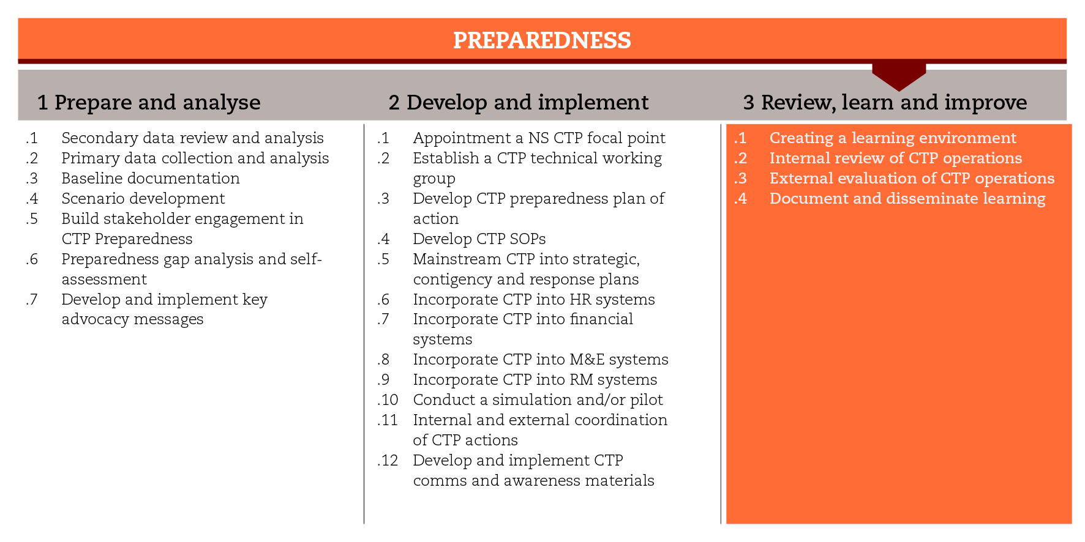

ВВЕДЕНИЕ
Для того, чтобы после чрезвычайных ситуаций своевременно и полномасштабно осуществлять операции реагирования, в рамках которых бенефициарам предоставляются наличные денежные средства, все аспекты, связанные с работой с наличными денежными средствами необходимо учитывать на протяжении всего процесса подготовки. Данная дорожная карта посвящена вопросам оценки готовности к осуществлению ПДП, анализа операций в рамках ПДП и документирования полученного опыта с целью расширения масштабов уже накопленных знаний по ПДП. Структура дорожной карты отражает структуру раздела “Анализ, обучение и совершенствование” Руководящих указания по внедрению ПДП и обеспечению готовности к ним, подготовленных Международным движением Красного Креста и Красного Полумесяца.
Предлагаемые шаги не всегда изложены в логической последовательности. Наряду с этим, некоторые из них следует осуществлять одновременно. Для каждого этапа предлагаются свои инструменты, которые могут быть очень полезны в практической работе. Может случиться так, что вам не удастся использовать все предлагаемые инструменты. В таком случае следует, по меньшей мере, обеспечить соблюдение минимальных стандартов, установленных для каждого этапа программы.

МИНИМАЛЬНЫЕ СТАНДАРТЫ
- План действий по обеспечению готовности к ПДП должен включать в себя конкретные шаги и ресурсы для осуществления анализа и оценки.
- Техническое задание для руководителя координационной группы по ПДП национального общества и Технической рабочей группы должно включать в себя задачи и обязанности по обеспечению готовности к ПДП и проведению мониторинга и оценки.
- Уровень готовности к ПДП должен оцениваться на протяжении всего процесса внутренней оценки, осуществляемой координатором координационной группы по ПДП и Технической рабочей группой.
- Процесс обеспечения готовности к ПДП и соответствующие инструменты должны быть проверены на практике и адаптированы к оперативным условиям.
- Оценку операций в рамках ПДП должен проводить внешний консультант/группа экспертов.
- Оценочные отчеты, предметные исследования и информационные бюллетени должны быть направлены партнерам по Движению, а также внешним заинтересованным сторонам и сетевым организациям.

ПОДРАЗДЕЛЫ И ИНСТРУМЕНТЫ

Создание обучающей среды
Руководитель координационной группы по ПДП и Техническая рабочая группа должны взять на себя задачу по разработке систем мониторинга и оценки уровня готовности к осуществлению ПДП, а также содействию непрерывному обучению сотрудников разных департаментов. Они должны планировать и осуществлять работу по анализу Плана действий по обеспечению готовности к ПДП и соответствующих систем и инструментов. В числе предлагаемых инструментов – шаблон ежемесячного отчет, который поможет руководителю координационной группы по ПДП и Технической рабочей группе собрать информацию по разным секторам и информировать руководство и партнеров по Движению об успехах в реализации Плана действий.

Внутренний анализ оперативной деятельности в рамках ПДП
Оценка процесса готовности к осуществлению ПДП позволит выявить важнейшие успехи в реализации планов, зафиксировать примеры передового опыта и разработать рекомендации по обеспечению более эффективных результатов. Проведение однодневного или двухдневного тематического семинара может быть полезным в целях понимания основных достижений и извлеченных уроков и разработки рекомендаций. Предлагаемый подход и инструменты аналогичны тем, что использовались в рамках семинара по вопросам первичной готовности. Инструменты для проведения анализа сильных/слабых сторон, возможностей и угроз, а также самооценки можно переработать и использовать для осуществления процесса оценки. В числе предлагаемых инструментов можно найти шаблоны для оценки готовности к осуществлению ПДП, шаблоны технических заданий и отчетов, а также краткие руководящие указания по организации обучающих семинаров.

Внешняя оценка оперативной деятельности в рамках ПДП
По завершении ПДП в рамках операций экстренного реагирования необходимо провести внешнюю оценку, чтобы беспристрастным и всеобъемлющим образом оценить все преимущества и недостатки проделанной работы. В рамках оценки необходимо зафиксировать извлеченные уроки и подготовить рекомендации по совершенствованию используемых методов работы. Процесс оценки должен охватывать такие аспекты деятельности как методы работы, структура проекта, промежуточные и итоговые результаты (включая выделенные и потраченные ресурсы), достигнутые на этапе обеспечения готовности к ПДП. План действий по обеспечению готовности к осуществлению ПДП должен включать в себя шаги по оценке деятельности и образовательные мероприятия. В данном подразделе читателю будет предложено познакомиться с дорожной картой по вопросам оценки ПДП.
Предметные исследования, осуществляемые внешними экспертами – еще один интересный метод фиксировать преимущества и недостатки используемых методов работы, а также проблемы и решения, найденные в ходе реализации ПДП. Полученные данные могут использоваться в целях поддержки усилий по мобилизации ресурсов и развитию потенциала.

Документация и распространение полученного опыта с целью расширения масштабов накопленных знаний по ПДП
Важно распространять примеры передового опыта, накопленного в рамках осуществления ПДП, как среди партнеров по Движению, так и среди внешних заинтересованных сторон и сетевых организаций. Распространение инструментов и предметных исследований, а также новостей и аудио-видео материалов может способствовать повышению эффективности работы НО и явиться важным вкладом в развитие гуманитарного сектора в целом. Национальное общество должно стремиться предоставить техническую поддержку другим национальным обществам, которые осуществляют аналогичные инициативы. В числе предлагаемых на данном этапе инструментов – шаблоны для разработки предметных исследований и подготовки информационных бюллетеней.

СПРАВОЧНЫЕ ДОКУМЕНТЫ
МФОККиКП (2012) Руководящие указания по вопросам планирования на случай ЧС
МФОККиКП (2015) Руководящие указания и шаблоны документов для проведения учений
Обзор примеров передового опыта: программы денежных переводов в условиях ЧС. Humanitarian Practice Network (2011) http://www.odihpn.org/documents%2Fgpr11.pdf
Оценка гуманитарной деятельности с использованием критериев OECD-DAC. ALNAP
http://www.alnap.org/resource/5253

